県産材利用講習会の御案内
（第２回～第４回 しずおか木の家推進事業者研修会）

公共施設や公共土木工事の設計、発注、施工等を担当する方等を対象に、県産材を利用した事例紹介や公共事業で利用可能な県産材製品を紹介する講習会を開催します。 今回、森林認証材の活用に向けた取組も紹介します。ぜひ、御参加ください。
■ 開催日時及び場所
開催日 | 時 間 | 会 場 | 所在地 | 定員
10月30日  (金) | 13時30分～16時40分  （受付開始：13時から） | 県静岡総合庁舎  ７階第8会議室 | 静岡市駿河区有明町２-20 | 100名
11月4日  (水) | 13時30分～16時40分  （受付開始：13時から） | 県東部総合庁舎  別館２階婦人センター集会室 | 沼津市高島本町１-３ | 90名
11月12日  (木) | 13時30分～16時40分  （受付開始：13時から） | 県浜松総合庁舎  １階大会議室 | 浜松市中区中央１丁目12-１ | 100名
※ なるべく、公共交通機関のご利用をお願いします。

- 内容： ※（ ）内の時間はおおよその目安です
- 公共施設関連の紹介（13時30分～14時50分）
- 事例紹介「県産材を利用した施設の紹介～木材利用の背景や施工中の課題など～」
- 県産材製品（施設関連）の紹介
- 情報提供（15時00分～15時30分）
- 森林認証の取得促進に向けた静岡県の取組（森林計画課）
- 森林認証材の活用に向けた取組紹介
- 公共土木関連の紹介（15時40分～16時40分）
・ 県産材製品（土木関連）の紹介

■ 対象：公共建築物､公園、土木､農業土木、森林土木の計画や設計、積算等を担当する 県、市町の職員、建築士、設計コンサルタント、建設業者等
- 申込先：静岡県 経済産業部 農林業局 林業振興課
参加申込書に希望会場、企業等の所属名、住所、氏名、連絡先（電話・ＦＡＸ）を記入のうえ、開催期日の３日前までに電子メール、ＦＡＸにてお申し込みください。
林業振興課 ＦＡＸ：０５４-２２１-２７５１ Ｅ-mail：rinshin@pref.shizuoka.lg.jp
主

主催：静岡県産材利用講習会実行委員会（静岡県森林組合連合会、静岡県木材協同組合連合会） ・ 静岡県
■ 問合せ先：静岡県 経済産業部 農林業局 林業振興課 電話 ０５４－２２１－２６１２
【県産材利用講習会 プログラム】
- 公共施設関連の紹介（13時30分～14時50分）
 | 10/30（金）静岡 | 11/4（水）沼津 | 11/12（木）浜松
施工事例  の紹介 | 静岡済生会病院なでしこ保育園  （静岡市） | くるら戸田  （沼津市） | 放課後等デイサービスはるかぜ  （掛川市）
県産材製品  の紹介 | 不燃処理材（㈱中部メンテナンス）
県産材製品  の紹介 | 圧縮木材（天龍木材㈱）
県産材製品  の紹介 | 県産材フローリング（㈱ノダ）
県産材製品  の紹介 | 木質ペレットボイラー（矢崎エナジーシステム㈱）

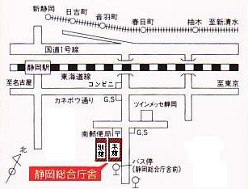
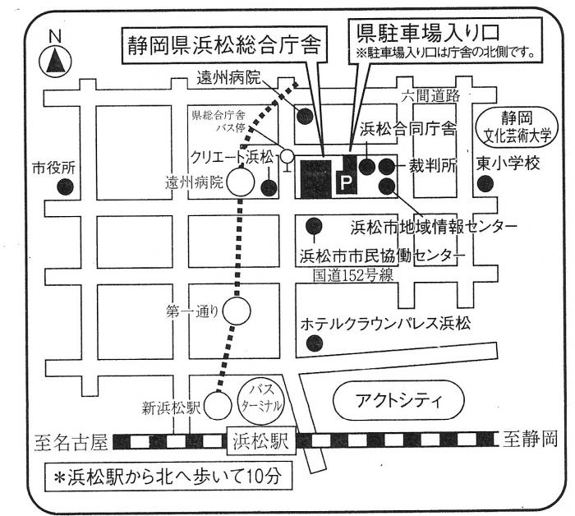
- 情報提供（15時00分～15時30分）
 | 10/30（金）静岡 | 11/4（水）沼津 | 11/12（木）浜松
情報提供 | 森林認証の取得促進に向けた静岡県の取組（森林計画課）
各地区の  の取組紹介 | 静岡市産木材振興推進協議会（オクシズネット） | 富士山木造住宅協会 | 天竜材水平連携協議会

- 公共土木関連の紹介（15時40分～16時40分）
 | 10/30（金）静岡 | 11/4（水）沼津 | 11/12（木）浜松
県産材製品  の紹介 | 木製ガードレール（㈱イーエムシー）
県産材製品  の紹介 | Ｏ＆Ｄウッド（㈱コシイプレザービング）
県産材製品  の紹介 | 法枠工（ログワーク工法）（日本植生㈱）
県産材製品  の紹介 | カチオンフレーム平割材（㈱ライズ）
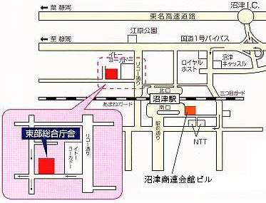
【交通アクセス】
10/30（金）静岡総合庁舎 | 11/4（水）東部総合庁舎 | 11/12（木）浜松総合庁舎
[バス]  県立病院高松線「登呂コープタウン行き」に乗車。  「静岡総合庁舎前」で下車（約15分）  またはJR静岡駅南口から、みなみ線「小鹿営業所行き(中田経由)」に乗車。  「静岡総合庁舎前」で下車（約15分） | [徒歩]  JR沼津駅北口下車後10分 | [徒歩]  JR浜松駅から15分（約900m）  遠州鉄道遠州病院駅から約200m  [バス]  JR浜松駅バスターミナル10番のりばから「75労災病院・宮竹・原島・笠井」または「76労災病院正門・宮竹・原島・笠井」に乗車。「県総合庁舎」で下車

県産材利用講習会参加申込書

静岡県 経済産業部 農林業局 林業振興課 宛て

Ｆ Ａ Ｘ：０５４－２２１－２７５１

Ｅメール：rinshin@pref.shizuoka.lg.jp

所属名

住 所
連絡先 | Tel： - - Fax： - -

登録番号※

※ しずおか木の家推進事業者の方は、登録番号を記入ください。

県産材利用講習会に下記のとおり参加を申し込みます。
№ | 会場（いずれかに○） |  |  | 勤務先  （課名） | 氏 名
№ | 静岡  10／30（金） | 沼津  11／4  （水） | 浜松  11／12  （木） | 勤務先  （課名） | 氏 名

１

２

３

４

５

  - 各会場ともに、開催日の３日前までにお申込ください。
- 静岡会場 10月27日（火）まで
- 沼津会場 10月29日（木）まで
- 浜松会場 11月9日（月）まで

